CHAMADO:  ****** | SOLICITANTE:  Wesley | ANALISTA:  Fabiano Liberato | DATA:  02/09/2020

Local Teste: (@10.1.1.9/ORCL01)

Objetivo
Sistema BI – Visualizador de Contratos Comerciais.

Escopo

O departamento comercial realiza controles em planilhas de Excel para obter informações unificados sobre o contrato comercial, embarques e Fretes/Orçados VS Realizados.

A sugestão é trazer essas informações para os painéis de forma que atenda todo o departamento.

Origem da Informação;

Acompanhamento de Embarque (dfmAcompanhaEmbarque)
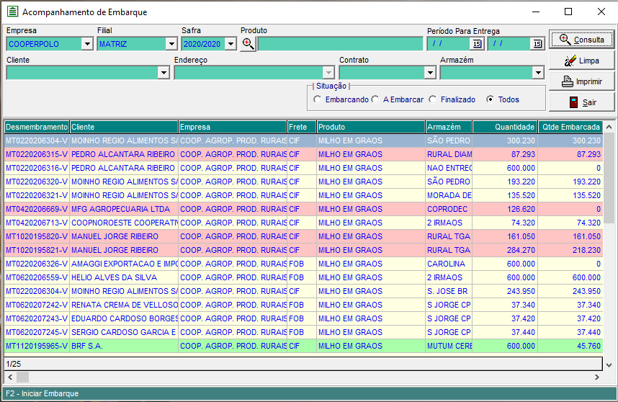

Precisamos que o painel/gráfico tenha as seguintes informações;

1º Gráfico - Totalizador por Contrato;
Avisado por telefone...
- Este gráfico deverá ser mensal.
- Barra mês/ano.

Detalhamento:
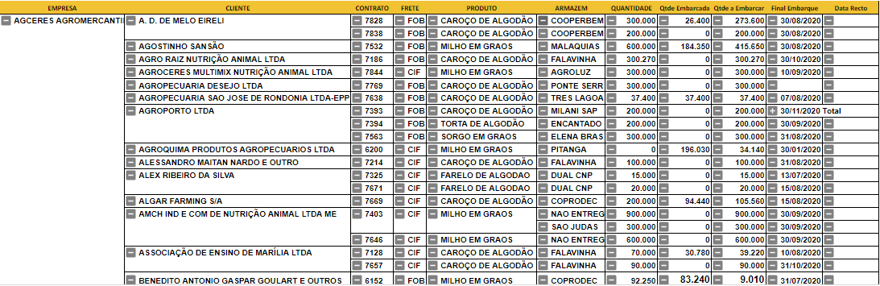

- Quebra por empresa e deixar flexível para a unificação de todas as entidades.
- Cliente faturado,
- Número do contrato,
- Tipo de Frete,
- Produto comercializado,
- Armazém embarque,
- Quantidade Kg do contrato,
- Quantidade Embarcada conforme o faturamento,
- Quantidade a Embarcar do contrato,
- Data início e Data Fim Carregamento,
- Data vencimento das contas a receber (as contas a receber são lançadas no contrato comercial).
Regras;
- Destacar os contratos que estiverem próximo do prazo de entrega no máximo 5 dias antes.
- Destacar os contratos que estiverem próximo do prazo de vencimento no máximo 5 dias antes.
Obs. Para esta função sistema terá que verificar as baixas deste contrato, caso não tenha nenhuma baixa e o prazo for igual ou excedente ao vencimento atual do contrato, destacar no gráfico.

2º Gráfico – Detalhamento por Contrato;
Consulta Frete Orçado X Realizado (dfmConsFreteOrcadoXRealizado)
- Este grafico deverá ser por periodo.
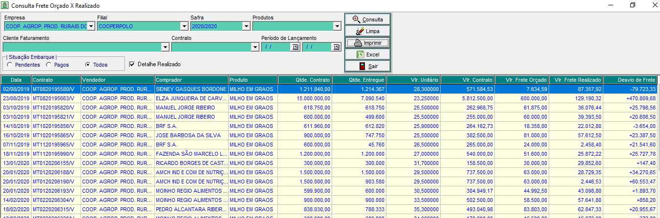

Neste segundo gráfico precisamos das seguintes informações;
- Número do Contrato,
- Produto,
- Quantidade,
- Quantidade Entregue,
- Valor. Unitário,
- Valor. Contrato,
- Valor. Frete Orçado,
- Valor. Frete Realizado
- Desvio de Frete (Diferença)

Além destas informações terá que abrir um detalhamento de cada contrato; Neste detalhamento monstrará o faturamento de cada contrato e seus fretes.

- Inserir data do faturamento de cada nota fiscal
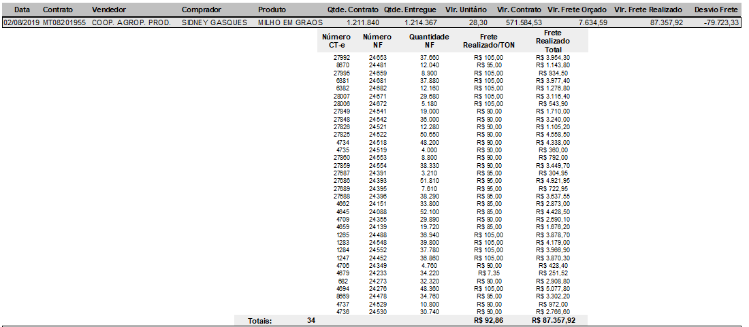
3º - Grafico do resumo Orçado VS Realizado;
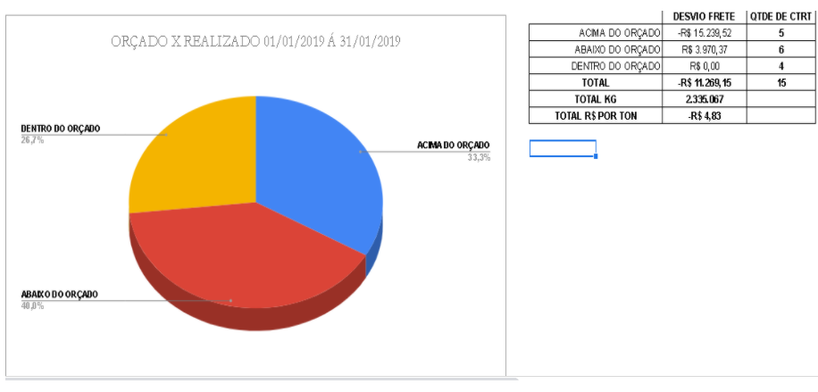

Critérios de Seleção dos Filtros
-0-

4. Hierarquia das Quebras
-0-

5. Origem dos Campos
-0-

6. Telas Modificadas
-0-

7. Observações Controle de Qualidade
- CQ. TESTE CONFORME DOCUMENTAÇÃO

